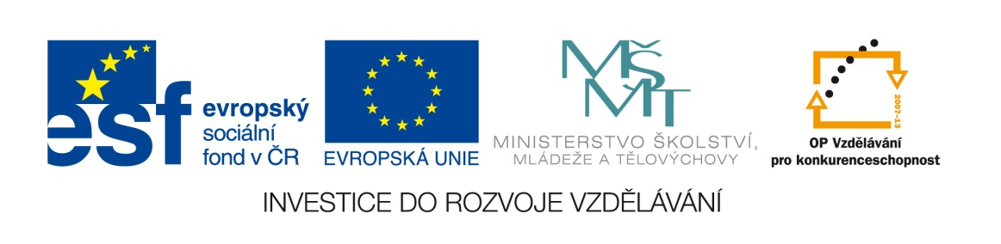

Název školy: | ZŠ Brno, Měšťanská 21, Brno-Tuřany
Název práce: | Skládání různoběžných sil
Pořadové číslo: | III_2-02_34 |  |  | Předmět: | Fyzika
Třída: | 7. A |  |  | Téma hodiny: | Síly a jejich vlastnosti
Vyučující: | Mgr. Leona Patloková |  |  | Cíl hodiny: | Vyhledat a získat vědomosti z učiva -Skládání různoběžných sil
Odučeno: | 15. 11. 2011 |  |  | Vytvořeno: | říjen 2011
Pomůcky: | Učebnice, pracovní list, pastelky, tužka, 2 pravítka, úhloměr
Zdroje: | RAUNER, K.Učebnice Fyziky pro 7.ročník. 1.vyd. Plzeň: Fraus 2005. ISBN 80-7238-431-7
Počet příloh: | 1 | Název příloh: | III_2-02_34- Skládání různoběžných sil

Pro žáky:
- pracovní list, učebnici, tužku obyčejnou, 2 pravítka, úhloměr

Pro učitele:
- nakopíruje pracovní listy
- po výkladu učiva „Skládání různoběžných sil“ žáci pomocí učebnice ze stran 40-42 samostatně vyplní vynechaná místa pracovního listu, vypracují zadané příklady. Při skládání různoběžných sil zopakujeme z matematiky pojem rovnoběžka a její sestrojování.
- učitel zkontroluje vyplněné listy, žákům s poruchami učení a integrovaným pomáhá při vyplnění individuálně.
- pracovní list slouží jako zápis k samostatnému studiu žáků.

Zhodnocení hodiny:
- někteří žáci zapomínají (nebo cíleně nevyznačují) orientaci výsledné síly, jinak v pořádku

Závěr:
- zápis učiva formou těchto PL je rychlejší a přehlednější, žákům zbývá dostatek času na zafixování látky během hodiny
- podpora čtenářské gramotnosti

Pracovní list:
Skládání různoběžných sil
Skládání různoběžných sil se společným působištěm provádíme___________________.

Postup:
Úsečky znázorňující síly doplníme na _________________ .
F

F₁

x
F₂

Výslednicí dvou různoběžných sil se stejným působištěm je síla, která je _____________________ rovnoběžníku a vychází ze společného ____________________ sil.

Pozn.
Velikost výslednice různoběžných sil zjistím pomocí měřítka (tzn. sílu si změřím pravítkem a přepočítám pomocí měřítka na newtony).

Příklady na procvičení:
Narýsuj u všech dvojic výslednici sil, urči její velikost (1cm ≈10N).
A
B

D
C

Úkol:
- Urči výslednici dvou stejně velkých sil, které svírají úhel
- 60⁰

- 150⁰

Z provedené konstrukce můžeme usoudit, že při zvětšování velikosti úhlu, který skládané síly svírají, se jejich výslednice ________________________.
2. Velké lodi jsou do přístavu taženy menšími čluny, aby silné motory lodi nenarušily břehy v přístavu (viz. Obrázek). Jak se musí změnit velikost úhlu α, aby se při stejné velikosti sil F₁ a F₂ zmenšila jejich výslednice?
F₁
F₂

α

